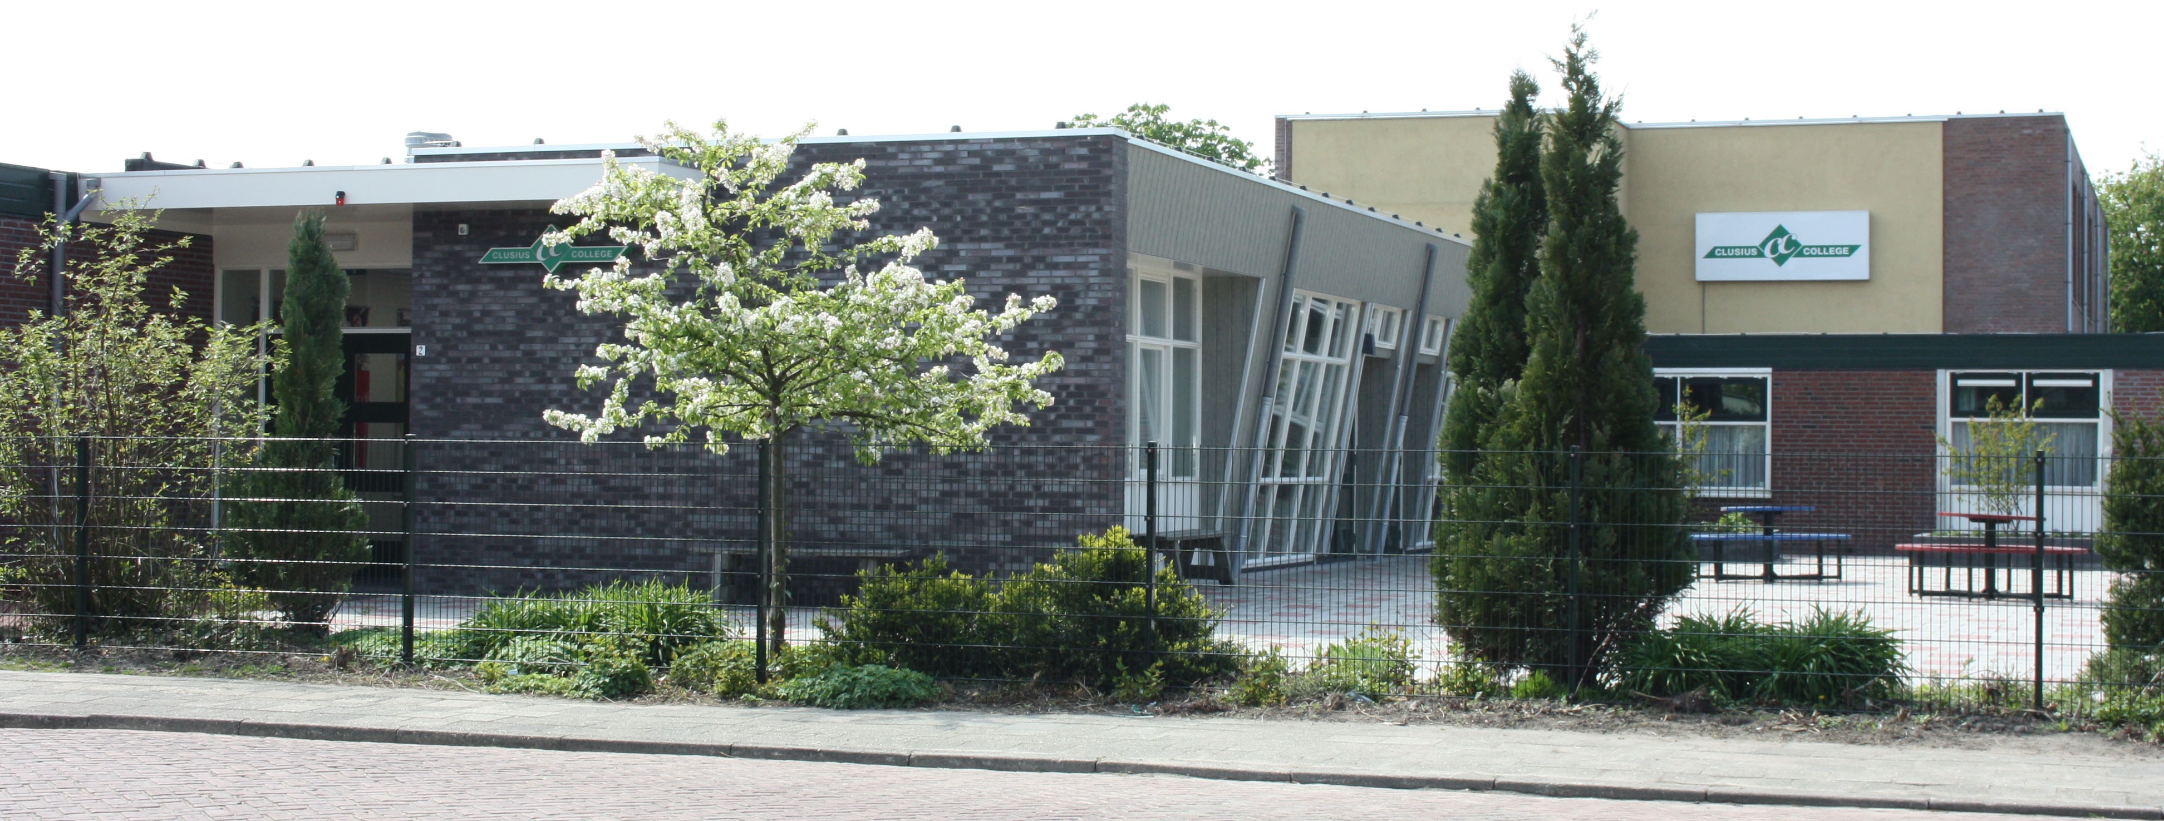
Ondernemerschap leerjaar 4

kbl/bbl



Naam: | Klas:

Ondernemerschap Pagina 1 van 33

Inhoud

Taak 1: Inleiding 3

Taak 2: De pitch 9

Taak 3: Hoe ondernemend ben jij? 13

Taak 4: Marktonderzoek 17

Taak 5: Ondernemingsplan 20

Taak 6: Bedrijfsmiddelen 22

Taak 7: Reclame 29

Taak 8: Persbericht 32
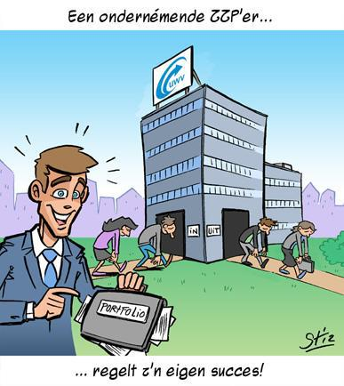

Ondernemerschap Pagina 2 van 33
Taak 1: Inleiding

In deze lessenserie ga je een eigen bedrijf oprichten. Dat doe je vooral alleen. Soms in een groepje van ongeveer vier leerlingen. Je collega’s kun je niet kiezen. Meneer Kaagman heeft de groepjes al ingedeeld. Jammer!! Want je kunt dus niet je eigen vrienden kiezen. Het voordeel is, dat je met verschillende leerlingen leert om te gaan. Het is natuurlijk belangrijk dat je op een professionele manier kunt samenwerken.

1 | Welke leerlingen zitten in je groepje?

Een eigen bedrijf oprichten…. Oei, dat is nog niet simpel. Als ik aan een eigen bedrijf oprichten denk, schiet mij van alles te binnen. Wat ga ik verkopen? Hoe kom ik aan geld?

2 | Noteer hieronder nog 3 vragen die je te binnen schieten. Je hoeft ze natuurlijk nog niet te beantwoorden, ha ha.

- Wat ga ik verkopen?

- Hoe kom ik aan geld?

Drie soorten bedrijven

Bedrijven zijn in drie groepen onder te verdelen:

  - Dienstverlenend bedrijf

  - Handelsonderneming

  - Productieonderneming

a. Een dienstverlenend bedrijf verleent een dienst aan de klant. Ze doen iets voor de klant. Ze verkopen geen producten. Een voorbeeld is een taxi. Die verleent een dienst, en daarvoor moet je betalen. Je kunt van de taxichauffeur geen producten kopen.

Deze taxichauffeur verleent een dienst aan de klant. “Hé meneer, is uw taxi ook te koop?”
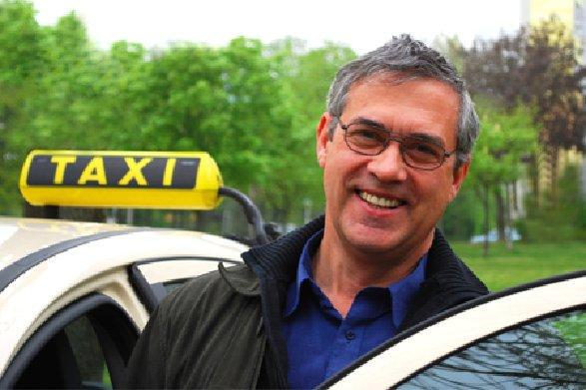

Ondernemerschap Pagina 3 van 33

- | Hoe komt een dienstverlenend bedrijf aan zijn inkomsten?

- | Noem 5 voorbeelden van een dienstverlenend bedrijf? Er is er al één ingevuld.

  - taxi

2.

3.

4.

5.

b. Een handelsonderneming is een bedrijf dat producten in- en verkoopt. De handel zelf verandert niets aan een product, maar verkoopt het door zoals het was. Ze maken geen producten, ze handelen er alleen maar in. Een voorbeeld is een supermarkt. Die koopt de potjes pindakaas kant en klaar in, ze produceren het niet. Ze verkopen het alleen maar door met winst.

- | Hoe komt een handelsonderneming aan zijn inkomsten?

- | Noem 5 voorbeelden van een handelsonderneming? Er is er al één ingevuld.

  - supermarkt

2.

3.

4.

5.

Ondernemerschap Pagina 4 van 33

c. Een productieonderneming maakt producten. Ze produceren iets. Ze kopen grondstoffen in, gaan timmeren, lijmen, zagen, smelten, schroeven, lassen etc. Aan het eind van lopende band rolt het product eraf. Een voorbeeld is een autofabriek. Die koopt staal in, glas, rubber en plastic. Daar wordt een auto van gemaakt.
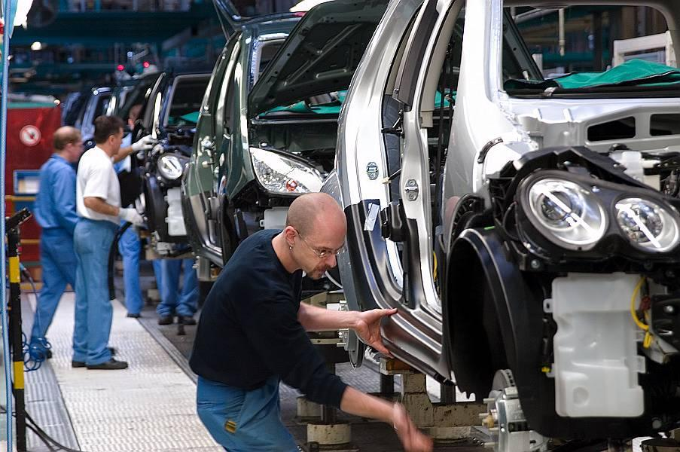

- | Hoe komt een productieonderneming aan zijn inkomsten?

- | Noem 5 voorbeelden van een productieonderneming? Er is er al één ingevuld.

  - autofabriek

2.

3.

4.

5.

Ondernemerschap Pagina 5 van 33

Bedrijfsplan

Nu moet je een bedrijfsplan maken. Wat gaan jullie doen met je groepje? Welke dienst ga leveren? Hoe pak je dat allemaal aan? Etc.

Stap 1 Inleiding docent met filmpje over een succesvol groepje van een andere school:

http://www.youtube.com/watch?v=bXVx0Pi1jcc

Stap 2 Ga eerst eens in je eentje nadenken. Dat doe je door opdracht 9 t/m 12 te gaan maken. Stap 3 Vergaderen in je groepje. Gebruik daarbij het formulier van opdracht 13.

- | Enige tijd geleden heb je een bedrijfje bedacht en een logo gemaakt. Is dat een goede keuze geweest? In welke dingen ben je goed?

1.

2.

3.

10 | Zijn er nog andere dingen/hobby’s/sporten/talenten die hierboven niet genoemd zijn, waar je goed in bent?

Ondernemerschap Pagina 6 van 33

11 | Nu een hele moeilijke vraag: bedenk twee activiteiten die je wel aanspreken om te gaan doen met je groepje?

1.

2.

12 | Bedenk voor elke activiteit hoe je dat gaat aanpakken. Wie zijn je klanten?

Welk probleem los je voor ze op?

Op welke plek ga je jouw dienst aanbieden?

Hoe zou je reclame kunnen maken?
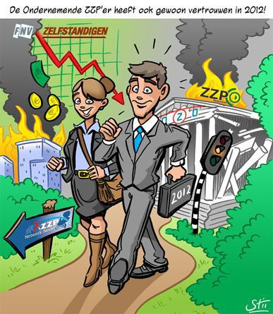

Ondernemerschap Pagina 7 van 33

13 | Alle individuele vragen gemaakt? Roep je groepje bij elkaar: je gaat vergaderen met je groepje.

Vergaderformulier

Kies een voorzitter: . . . . . . . . . . . . . . . . . . . . . . . . . . . . . . [naam invullen]

Taak van de voorzitter: laat elke leerling één voor één aan het woord. Zorg dat er niet door elkaar gesproken wordt. Zorg dat belangrijke opmerkingen worden opgeschreven.

Naam leerling 1: . . . . . . . . . . . . . . . . . . . . . . . . . . . . . . [naam invullen]

Vertel je antwoorden van vraag 9 t/m 12.

Samenvatting van de antwoorden:

Naam leerling 2: . . . . . . . . . . . . . . . . . . . . . . . . . . . . . . [naam invullen]

Vertel je antwoorden van vraag 9 t/m 12.

Samenvatting van de antwoorden:

Naam leerling 3: . . . . . . . . . . . . . . . . . . . . . . . . . . . . . . [naam invullen]

Vertel je antwoorden van vraag 9 t/m 12.

Samenvatting van de antwoorden:

Naam leerling 4: . . . . . . . . . . . . . . . . . . . . . . . . . . . . . . [naam invullen]

Vertel je antwoorden van vraag 9 t/m 12.

Samenvatting van de antwoorden:

Ondernemerschap Pagina 8 van 33

Taak 2: De pitch

Je bedrijf moet aan een paar voorwaarden voldoen.

Om een bedrijf op te richten, heb je startkapitaal nodig.

1 | Noem drie [eerlijke, ha ha] manieren om aan geld te komen.

a.
b.

c.

Het is de bedoeling dat jullie een bedrijf gaan oprichten en dat jullie daar investeerders voor enthousiast maken. Je moet laten zien dat je bedrijf levensvatbaar is.

2 | Zoek op wat een “investeerder” is?

Die investeerders gaan natuurlijk niet zomaar risico lopen. Ze moeten overtuigd raken van jouw goede plan. Je zult dus een korte en flitsende presentatie in elkaar moeten zetten. Daarin vertel je waarom jouw bedrijf het beste van heel Nederland is! Zo’n korte presentatie noem je een “pitch”.

3 | Wat is een pitch?

4 | Een goede ondernemer zegt altijd DE KLANT IS KONING. Wat wordt daarmee bedoeld?

Samengevat ziet de pitch er dan als volgt uit:

- Naam, bedrijf, bedrijfsactiviteit.

- Prikkelende opening.

- Welk probleem los je op?

- Hoe los je dat op?

- Welke klanten zoek je?

- Vraag: wie kent deze klanten of wie kent klanten die dit probleem hebben?

- Naam, bedrijf, slogan.

Ondernemerschap Pagina 9 van 33

Taak 3: Hoe ondernemend ben jij?

Een ondernemer is iemand met een eigen bedrijf. Bijvoorbeeld een fietsenmaker, een fotograaf of iemand met een webshop. Iets voor jou? Doe de zelftest.

1 | Welke ervaring heb je met ondernemen? Schrijf alles op waarmee je wel eens geld hebt verdiend.

2 | Wat zijn je sterke punten als het om ondernemen gaat?

o Ik ben netjes

o Ik kan goed met geld omgaan
o Ik ben vindingrijk

o Ik kan goed tegen stress

o Ik heb veel doorzettingsvermogen

o Ik heb nog een sterk punt: . . . . . . . . . . . . . . . . . . . . . . . . . . . . . . . . . . . .

3 | Welke zin past het beste bij jou?

- Ik stel mijn vrienden vaak voor om iets te gaan doen?

- Ik wacht vaak af of iemand anders met een voorstel komt?

- Soms wacht ik af, soms stel ik zelf iets voor.

4 | Welke zin past het beste bij jou?

- Ik kan goed zelfstandig werken.

- Ik doe pas iets als iemand anders mij opdracht geeft.

- Ik doe alleen dingen uit mezelf als ik ze echt leuk vind.

5 | Wat zijn de voordelen van het hebben van een eigen bedrijf?

Ondernemerschap Pagina 10 van 33

6 | Wat zijn de nadelen van het hebben van een eigen bedrijf?


Resultaten
Had je minstens drie antwoorden bij vraag 2?
Had je bij vraag 3 en 4 antwoord a?
Had je ruimte tekort bij vraag 1 en 5?
Had je ruimte teveel bij vraag 6?
Dan is ondernemen echt iets voor jou!
Was je score minder duidelijk?

Dan moet je de ondernemer in jou misschien nog ontdekken. Tijdens deze lessen kun je het ondernemen rustig uitproberen.

Ondernemerschap Pagina 11 van 33

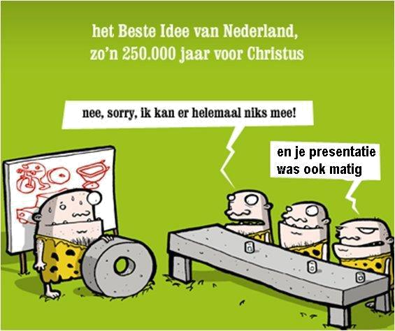

Ondernemerschap Pagina 12 van 33

7 | Er moet ook een PowerPoint presentatie gemaakt worden. Voordat je dat kan doen moet je eerst wat op papier zetten. Beantwoord onderstaande vragen:

Stel jezelf voor: Wie ben je, hoe oud ben je, welke richting volg je.

Zou jij ondernemer willen zijn? Zo ja waarom, zo nee waarom niet?

Wat zijn je competenties?

Waar ben je minder goed in?

Wat wordt jouw rol binnen het bedrijf?

Vul onderstaande C.V. (Curriculum Vitae) in:

Naam:

Geslacht:

Adres:

Postcode:

Woonplaats:

Telefoonnummer:

E-mailadres:

Geboortedatum:

Nationaliteit:

Opleidingen:

Werkervaring:

Ondernemerschap Pagina 13 van 33
Taak 4: Marktonderzoek

- Wat ga je verkopen?

………………………………………………………………………………………………………………………….

………………………………………………………………………………………………………………………….

- Is het een product of een dienst? Kruis aan.

o Product

  - Dienst

- Waarom denk je dat jouw idee een succes wordt?

………………………………………………………………………………………………………………………….

………………………………………………………………………………………………………………………….

- a. Wie heeft jouw product of dienst nodig?

………………………………………………………………………………………………………………………….

………………………………………………………………………………………………………………………….

    - Geef de belangrijkste kenmerken van jullie doelgroep.

Leeftijd: …………………………………………………………………………………………………………

Beroep: …………………………………………………………………………………………………………

Woonplaats: …………………………………………………………………………………………………

Andere kenmerken: ………………………………………………………………………………………

………………………………………………………….……………………………………………………………

………………………………………………………………………………………………………………………

…………………………………………………………………….…………………………………………………

- Je gaat nu drie verschillende mensen van jullie doelgroep ondervragen. Dat kan telefonisch, via de mail of live. Niet echt, maar met klasgenoten.

Vertel eerst wat jullie gaan verkopen. Stel je toekomstige klanten dan deze vragen:

    - Heeft u behoefte aan dit product of deze dienst?

…………………………………………………………………………………………………………………………..

…………………………………………………………………………………………………………………………..

…………………………………………………………………………………………………………………………..

    - Waarom wel of niet?

…………………………………………………………………………………………………………………………..

…………………………………………………………………………………………………………………………..

…………………………………………………………………………………………………………………………..

    - Hoeveel zou u ervoor willen betalen?

…………………………………………………………………………………………………………………………..

…………………………………………………………………………………………………………………………..

…………………………………………………………………………………………………………………………..

    - Hoe kunnen we ons product/onze dienst verder verbeteren?

…………………………………………………………………………………………………………………………..

…………………………………………………………………………………………………………………………..

…………………………………………………………………………………………………………………………..

Ondernemerschap Pagina 14 van 33

  - Heeft u nog andere tips voor ons?

…………………………………………………………………………………………………………………………..

…………………………………………………………………………………………………………………………..

…………………………………………………………………………………………………………………………..

- Bekijk samen de antwoorden die je hebben gekregen bij vraag 5. Is er reden om iets aan jullie product of dienst te veranderen? Ziet de doelgroep jullie idee helemaal zitten, bedenk dan iets nieuws en doe opnieuw marktonderzoek.

…………………………………………………………………………………………………………………………..

…………………………………………………………………………………………………………………………..

…………………………………………………………………………………………………………………………..


vrouwen aan de top

Ondernemerschap Pagina 15 van 33

Naam van het Bedrijf

Nu je een product hebt uitgezocht is het tijd voor een bedrijfsnaam. Het volgende stukje komt van het Internet.


Bedenk zelf uw bedrijfsnaam

7 tips bij het bedenken van een bedrijfsnaam.

Kort en krachtig

Kies voor een krachtige naam. Eentje die blijft hangen.

Wees duidelijk

Zeg met uw bedrijfsnaam wat u doet.

Pas op met humor

Humor kan natuurlijk helpen bij het verkrijgen van naamsbekendheid. Want zo'n naam is natuurlijk ook uw visitekaartje. En het zou de suggestie kunnen wekken dat u uw werk niet erg serieus neemt.
Kies een passende naam

Kies een naam die bij ú en uw activiteiten past. De naam is natuurlijk wel een eerste indruk..

Toets uw vinding

Als u een naam hebt gevonden, is het goed om deze eerst eens te testen. Laat hem vallen bij vrienden, collega’s en bekenden en vraag wat zij ervan vinden.

Voorkom verwarring

Volgens de Handelsnaamwet mag een bedrijfsnaam geen verwarring veroorzaken. Het is dus verboden om een handelsnaam te gebruiken die al door een ander wordt gebruikt of die daar veel op lijkt. Hierbij spelen de vestigingsplaats en de activiteiten eveneens een rol. Twee cafés De Rode Leeuw in dezelfde straat geeft onherroepelijk problemen, maar één in Groningen en de ander in Arnhem zal weinig verwarrend werken. www.zibbb.nl

Bedenk zelf een bedrijfsnaam.

Mijn bedrijfsnaam is:……………………………..

Ondernemerschap Pagina 16 van 33

Taak 5: Ondernemingsplan

Met een zogenaamd ondernemingsplan laat je aan de bank en anderen zien wat je van plan bent. Maak je eigen ondernemingsplan.

- De ondernemers.

  - Hoe heet je onderneming ………………………………………………………………………………………

  - Welke ervaring heb je met ondernemen …………………………………………………………

...…………………………………………………………………………………………………………………………………….

……………………………………………………………………………………………………………………………………….

……………………………………………………………………………………………………………………………………….

……………………………………………………………………………………………………………………………………….

……………………………………………………………………………………………………………………………………….

c. Waarom is er een markt voor de producten van jouw onderneming? Gebruik antwoorden uit het marktonderzoek? …………………………………………………………………………..

...…………………………………………………………………………………………………………………………………….

……………………………………………………………………………………………………………………………………….

……………………………………………………………………………………………………………………………………….

……………………………………………………………………………………………………………………………………….

……………………………………………………………………………………………………………………………………….

- Marketingplan

In het ondernemingsplan staan ook de “vier P’s”.

Vier marketinginstrumenten die beginnen met een P. Vul ze in:

  - Product: Welk product of welke dienst ga je leveren?

..............................................................................................................................................

  - Prijs: Welke prijs krijgt je product of dienst?

......................................................................................................................................

  - Plaats: Waar ga je je product verkopen?

.....................................................................................................................................

.....................................................................................................................................

  - Promotie: Wat doe je om jullie product bekend te maken bij je doelgroep?

.....................................................................................................................................

.....................................................................................................................................

- Financieel plan

a. Welke investeringen moet je doen? Schrijf alles op wat je nodig hebt voordat je

kunt beginnen.

.....................................................................................................................................

.....................................................................................................................................

.....................................................................................................................................

.....................................................................................................................................

.....................................................................................................................................

.....................................................................................................................................

.....................................................................................................................................

.....................................................................................................................................

Ondernemerschap Pagina 17 van 33

.....................................................................................................................................

.....................................................................................................................................

.....................................................................................................................................

.....................................................................................................................................

.....................................................................................................................................

.....................................................................................................................................

.....................................................................................................................................

.....................................................................................................................................

.....................................................................................................................................

.....................................................................................................................................

.....................................................................................................................................

.....................................................................................................................................

.....................................................................................................................................

.....................................................................................................................................

- Schrijf nu in één zin op waarom een bank jou hiervoor geld moet lenen. Overtuig ze van jouw idee.

.....................................................................................................................................

.....................................................................................................................................

.....................................................................................................................................

.....................................................................................................................................

.....................................................................................................................................

.....................................................................................................................................


Samenwerken in een groepje van 4

Ondernemerschap Pagina 18 van 33

Taak 6: Bedrijfsmiddelen

Voordat jullie je bedrijfsmiddelen gaan opschrijven, zie je hieronder nog twee oefeningen. Deze oefeningen helpen je eerst na te denken over hoe je het beste kunt inkopen.

1 | Boodschappen doen

Emma, Sander, Kim en Tom beginnen een gezonde schoolkantine. Ze krijgen een lening van €

20,- van de juf. Samen maken ze een lijst van spullen die ze nodig hebben. Ook schatten ze hoeveel de spullen zullen kosten. Hieronder staat hun lijstje.
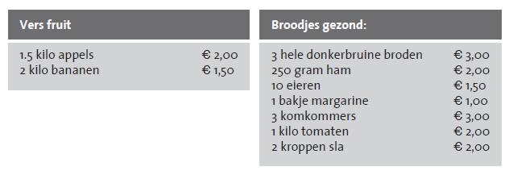

- Tel alle bedragen bij elkaar op. Hoeveel denken de kinderen uit te gaan geven?

In totaal € ..............................................................................................................

- Emma, Sander, Kim en Tom gaan naar de winkel. Hieronder staat hun bonnetje. Vul de ontbrekende bedragen in.
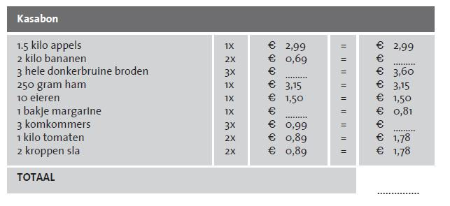

- Klopt het bedrag dat ze van tevoren hadden geschat? Hoeveel meer/minder hebben ze uitgegeven?

Ze hebben € ...................... meer/minder uitgegeven (streep het FOUTE woord door).

- Hebben Emma, Sander, Kim en Tom genoeg geld van de juf geleend om alle dingen te kunnen kopen? Hoeveel hebben ze over/tekort?

Ze hebben € .................... over/tekort (streep het FOUTE woord door).

Ondernemerschap Pagina 20 van 33

2 | De pannenkoekenkraam

Stel jullie beginnen een pannenkoekenkraam.

- Jullie hebben 48 mensen uitgenodigd om een pannenkoek te komen kopen. Jullie hebben een recept waarmee je 8 pannenkoeken kunt bakken. Met hoeveel moeten jullie de hoeveelheden uit het recept vermenigvuldigen? Schrijf hieronder de berekening en de uitkomst op.
.........................................................................................................................................

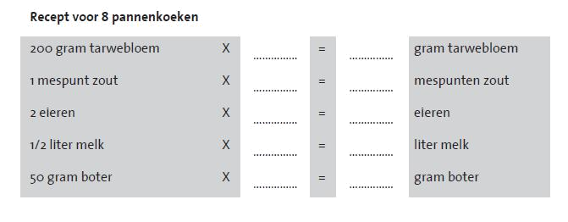
Reken uit hoeveel jullie van alles nodig hebben. Vul de tabel hieronder.

Ondernemerschap Pagina 21 van 33

- Nu gaan jullie boodschappen doen. Jullie kopen:
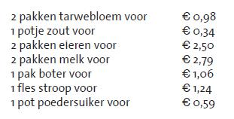

Hoeveel kosten jullie boodschappen in totaal? ...........................................................

- Als jullie 50 pannenkoeken bakken, hoeveel moeten de pannenkoeken kosten terug te verdienen?

€........... per pannenkoek

- Jullie vragen € 0,50 per pannenkoek. Vul in de tabel hieronder de opbrengsten in.

Voorbeeld met prijs pannenkoek € 0,25:

- Bekijk het voorbeeld van de grafiek hieronder. Dit gaat over een kraam met € 0,25 opbrengst per pannenkoek en € 7,50 kosten.

Je ziet dat de kostenlijn in een grafiek recht is. Dit is omdat de kosten hetzelfde blijven, hoeveel pannenkoeken je ook verkoopt. De opbrengstenlijn is schuin omdat de opbrengsten meer worden als je meer pannenkoeken verkoopt.
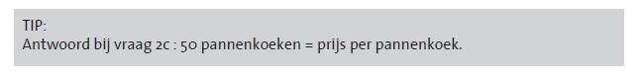
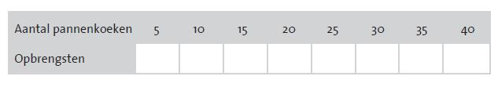
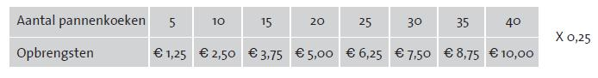

Ondernemerschap Pagina 22 van 33
Op de plek waar de opbrengsten- en de kostenlijn elkaar kruisen, zijn de opbrengsten en de kosten gelijk.

Lees in deze grafiek af bij hoeveel verkochte pannenkoeken de opbrengsten en de kosten gelijk zijn.

Bij .................................. pannenkoeken.
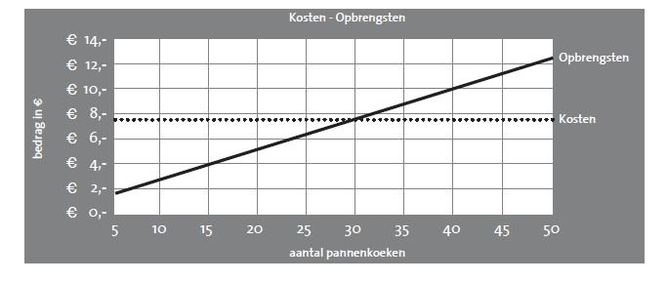

- Je gaat nu de grafiek op de volgende pagina invullen.

  - Teken eerst jullie kostenlijn in de grafiek (antwoord vraag 2c)

  - Teken daarna de opbrengsten in de grafiek (antwoord vraag 2e)

Ondernemerschap Pagina 23 van 33

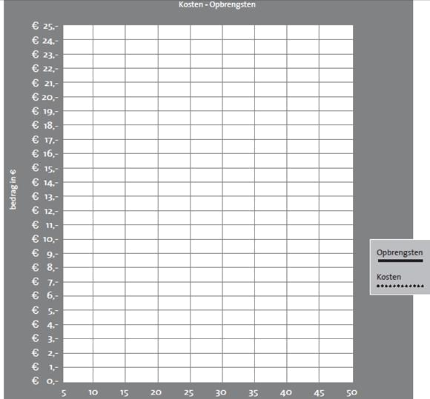

- Bij hoeveel verkochte pannenkoeken zijn de opbrengsten en de kosten van jullie pannenkoekenkraam gelijk?

Bij ............................ pannenkoeken.

Als jullie minder dan het aantal pannenkoeken bij vraag 2h verkopen, lijdt jullie pannenkoekenkraam VERLIES. Verkopen jullie meer, dan maakt jullie pannenkoekenkraam

WINST.

Stel jullie hebben aan het einde van de dag 35 pannenkoeken verkocht. Maken jullie dan winst of verlies? En hoeveel?

De pannenkoekenkraam maakt € .................. winst/verlies

(streep het foute woord door).

Ondernemerschap Pagina 24 van 33
3| a Maak een lijst met dingen die je nodig hebt voor je onderneming: de bedrijfsmiddelen.

Schrijf erachter wat je denkt dat het kost. Tel de bedragen op. Heb je genoeg aan € 20,-?
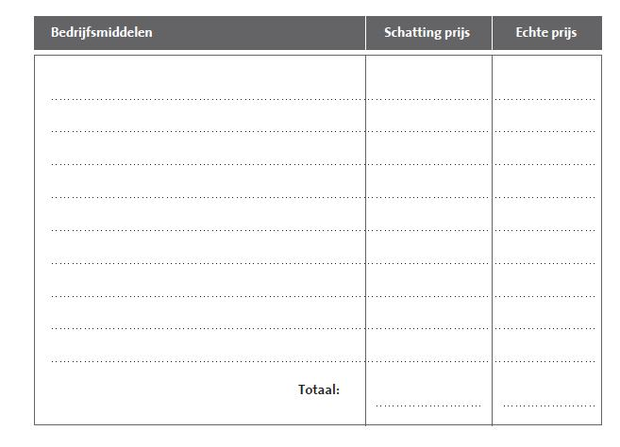

- Ga met je lijstje naar het winkelcentrum en kijk waar de bedrijfsmiddelen het voordeligst zijn. Je kunt ook kijken op www. Koopjespakker.nl of er toevallig bedrijfsmiddelen in de aan bieding zijn. Vul de tabel hierboven in.

- Misschien zijn er bedrijven die jullie bedrijf willen sponsoren. Ze geven jullie dan korting op de artikelen of geven de artikelen gratis. In ruil daarvoor noemen jullie de naam van dat bedrijf in je reclame. Welke bedrijven kun je hiervoor vragen?

............................................................................................................................

............................................................................................................................

............................................................................................................................

............................................................................................................................

Ondernemerschap Pagina 25 van 33

Een speciaalzaak is vaak duurder dan een warenhuis of supermarkt.

- Geef twee voorbeelden van een warenhuis.

.............................................................................................................................

............................................................................................................................

- Geef twee voorbeelden van een supermarkt.

.............................................................................................................................

............................................................................................................................

- Geef twee voorbeelden van een speciaalzaak.

.............................................................................................................................

............................................................................................................................

- Een speciaalzaak is vaak duurder dan een warenhuis of supermarkt. Waarom kopen mensen er dan toch?

.............................................................................................................................

............................................................................................................................

- Noem 2 merkartikelen.

.............................................................................................................................

............................................................................................................................

- Noem 2 niet-merk artikelen.

.............................................................................................................................

............................................................................................................................

- Een merkartikel is vaak duurder dan een niet-merk artikel. Waarom kopen mensen het dan toch?

.............................................................................................................................

............................................................................................................................

.............................................................................................................................

............................................................................................................................

- Kies waar jullie je bedrijfsmiddelen gaan kopen. Vul de echte prijzen in bij de tabel.

Tel de bedragen op. Wat is het verschil tussen het totale bedrag van de geschatte prijzen en het totale bedrag van de echte prijzen?

Ondernemerschap Pagina 26 van 33

Taak 7: Reclame

Je kunt op allerlei manieren reclame maken. Deze Taak helpt je op weg.

Opdracht 1 doe je samen, daarna moeten jullie de taken goed verdelen.

Opdracht 1: Een slagzin.

- Een slagzin is een korte zin waarmee je reclame maakt voor jezelf. De slagzin

van Day for Change is bijvoorbeeld: microkrediet voor miljoenen mensen mogelijk maken. Noem nog drie slagzinnen die je kent:

......................................................................................................................................

......................................................................................................................................

......................................................................................................................................

......................................................................................................................................

  - Bedenk nu drie slagzinnen voor je eigen bedrijf. Houd ze kort en duidelijk.

......................................................................................................................................

......................................................................................................................................

......................................................................................................................................

......................................................................................................................................

  - Kies samen de beste slagzin en schrijf deze hieronder op.

......................................................................................................................................

......................................................................................................................................

Ondernemerschap Pagina 27 van 33

Opdracht 2: Een poster.

- Neem een groot vel papier. Liefst een formaat dat nog net op de kopieermachine past. Je kunt de poster natuurlijk ook op de computer maken.

- Schrijf de slagzin (zie opdracht 1) goed leesbaar op het papier.

- Zoek een plaatje die goed bij je bedrijf past. Teken of plak hem onder de slagzin. Werk je op de computer? Zorg dan voor een goede resolutie van de afbeelding.

- Voeg ook het logo toe

- Schrijf heel kort op wat mensen nog meer moeten weten. Dus: waar is jullie bedrijf, wanneer is het open en eventueel webadres.

.........................................................................................................................................

.........................................................................................................................................

..........................................................................................................................................

Opdracht 3: Een flyer.

- Neem een dubbelgevouwen vel A4.

- Zet op de voorkant de slagzin en de illustratie.

- Binnenin de flyer moet meer informatie komen over jullie onderneming. Dus: wat gaan jullie doen? Waarom is het voor mensen interessant? Schrijf hieronder eerst drie korte tekstblokjes, elk met een eigen titel.
Stukje 1:

...................................................................................................................................

...................................................................................................................................

...................................................................................................................................

...................................................................................................................................

...................................................................................................................................

...................................................................................................................................

Stukje 2:

...................................................................................................................................

...................................................................................................................................

...................................................................................................................................

...................................................................................................................................

...................................................................................................................................

Ondernemerschap Pagina 28 van 33

...................................................................................................................................

Stukje 3:

...................................................................................................................................

...................................................................................................................................

...................................................................................................................................

...................................................................................................................................

...................................................................................................................................

...................................................................................................................................

Kies nu de beste en schrijf deze aan de binnenkant van je flyer.

- Schrijf op de achterkant de praktische informatie. Dus: waar is jullie bedrijf, wanneer is het open en eventueel het webadres.

- Kopieer of print de flyer dubbelzijdig. Leg stapeltjes neer op plaatsen waar jullie doelgroep vaak komt. Gooi ze door brievenbussen waar geen nee-nee- sticker op zit. Of deel ze vrijdag op de markt uit. Vraag wel even toestemming aan je docent.

Ondernemerschap Pagina 29 van 33

Taak 8: Persbericht

Een persbericht schrijven.

Kranten en tijdschriften kunnen voor gratis reclame zorgen. Met een beetje geluk schrijven ze een stukje over jullie. Dan moet je hun eerst een persbericht sturen. Deze taak helpt je een eigen persbericht te maken.

Beantwoord de vragen:

1a. Wie zijn jullie?

.....................................................................................................................................

....................................................................................................................................

....................................................................................................................................

.....................................................................................................................................

....................................................................................................................................

....................................................................................................................................

  - Wat gaan jullie doen?

.....................................................................................................................................

....................................................................................................................................

....................................................................................................................................

.....................................................................................................................................

....................................................................................................................................

....................................................................................................................................

- Wanneer?

.................................................................................................................................

..................................................................................................................................

..................................................................................................................................

- Waar?

...................................................................................................................................

....................................................................................................................................

....................................................................................................................................

- Waarom?

..................................................................................................................................

....................................................................................................................................

....................................................................................................................................

2. Schrijf een korte tekst over jullie bedrijf. Gebruik de antwoorden die je bij vraag 1 gegeven hebt. Houd je tekst kort: maximaal vijf zinnen.

.....................................................................................................................................

....................................................................................................................................

....................................................................................................................................

.....................................................................................................................................

....................................................................................................................................

....................................................................................................................................

Ondernemerschap Pagina 30 van 33

- Maak een nu het echte persbericht.

- Zet bovenaan het woord PERSBERICHT. Laat daaronder een paar regels wit.

- Schrijf nu twee of drie zinnen waarin je alle antwoorden van vraag 1 verwerkt.

……………………………………………………………………………………………………………………………………….

……………………………………………………………………………………………………………………………………….
- Schrijf nu alles onder elkaar wat je hebt opgeschreven. Laat tussen elke alinea een regel wit.

- Bedenk een korte titel. Schrijf de titel onder het woord PERSBERICHT.

- Schrijf onderaan het persbericht:

- je naam

- je leeftijd

- je telefoonnummer

- je mailadres

Mail je persbericht naar je docent. Hij of zij kijkt het na.

6. Zoek mailadressen van kranten, tijdschriften en omroepen die je het persbericht wilt sturen.

Schrijf ze hieronder op.

.....................................................................................................................................

...................................................................................................................................

.....................................................................................................................................

....................................................................................................................................

....................................................................................................................................

Ondernemerschap Pagina 31 van 33

Ondernemerschap Pagina 32 van 33
Ondernemerschap Pagina 33 van 33

